Тема: «Открытка с объемными цветами»

Цель: Изготовление открытки с объемными цветами
Задачи:
- формирование умений выполнения декоративных изделий из бумаги;
- воспитывать аккуратность, усидчивость, мелкую моторику рук.
Материалы и инструменты:
– цветная бумага (бумага для принтера) белая, желтая, зеленая,
– ножницы,
– клей-карандаш,
– плотный лист бумаги голубого цвета или лист картона для создания основы открытки.

Теоретическая часть

Он – цветочный принц-поэт,
В шляпу желтую одет.
Про весну сонет на бис
Прочитает нам ...
(нарцисс).

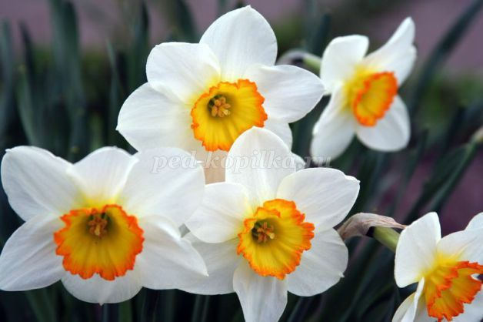

Каких только цветов не существует на свете, и мы сейчас говорим не о цветах радуги, а о тех красивых и ароматных, чудесных и разноцветных творениях природы. Но не только природа такая рукодельница. Мы сами можем сделать красивые цветы своими руками. Для этого нужно лишь немного цветной бумаги и терпения. Сегодня будем делать нежные белые нарциссы с желтой серединкой.

Практическая часть
ПОМНИТЕ о технике безопасности при работе с инструментами, будьте осторожны и внимательны.
В качестве примера, я предлагаю идею с сайта https://tratatuk.ru/applikatsii/obemnaya-applikatsiya-s-nartsissami.html, но вы можете внести в эту идею свои изменения.

Сначала займемся изготовлением стеблей для цветов. Для этого вырезаем из зеленой бумаги прямоугольник.

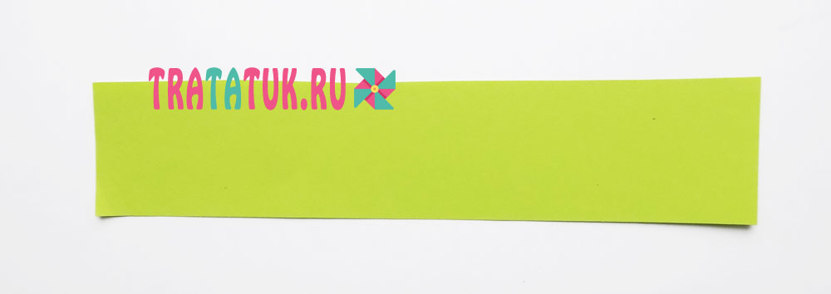
Начинаем скручивать его так, чтобы получилась полая трубочка. Край ее фиксируем клеем ПВА. Делаем еще пару таких стеблей из зеленой бумаги.
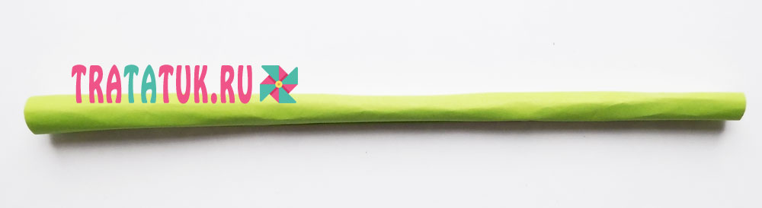

Готовим листья. Они у нарцисса тонкие и длинные
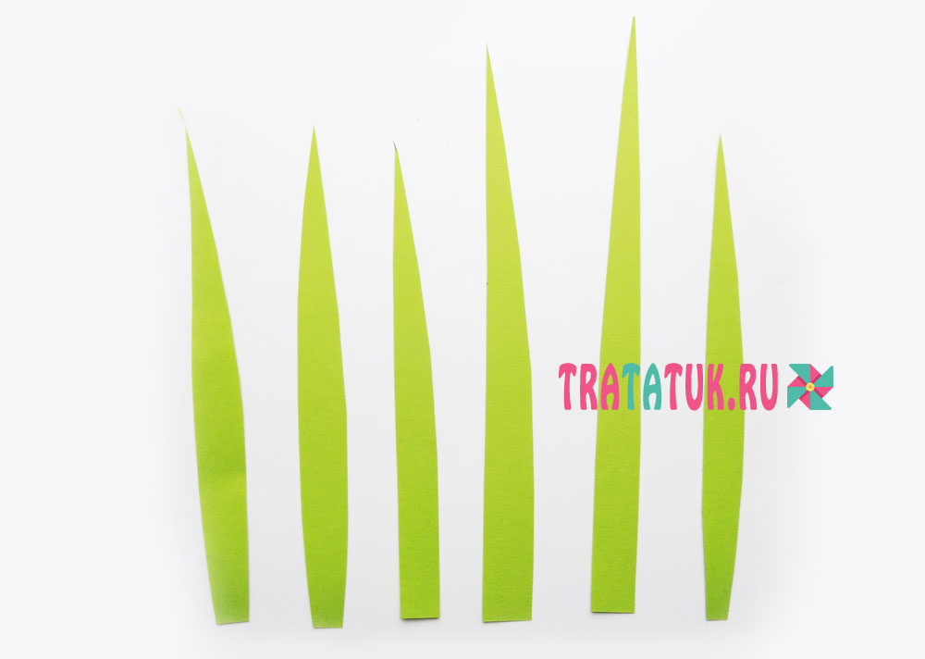

Приклеиваем стебли с листочками на лист голубой бумаги, который располагаем вертикально. Для основы, на которой будет располагаться аппликация, предпочтительнее брать картон. Бумага под воздействием клея может изменять свой вид.
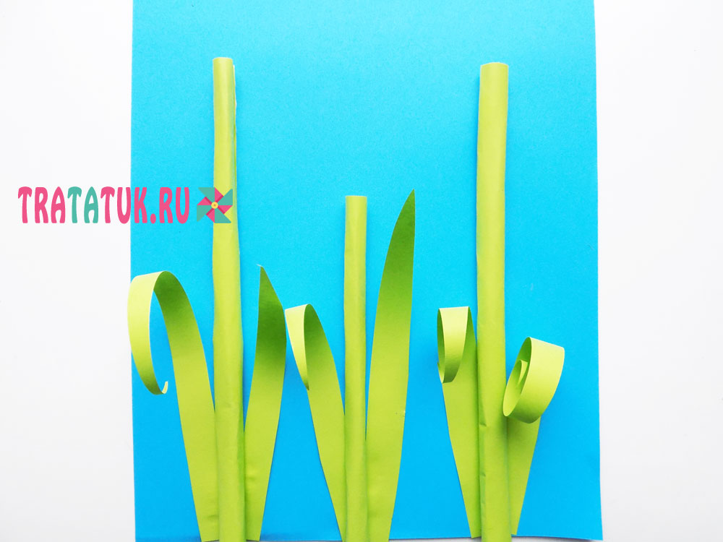

Для самих цветов нам потребуются заготовки из белой бумаги. Нужно сложить бумагу пополам, вырезать сначала 3 заготовки для больших лепестков, а потом еще 3 детали меньшего размера. Кстати, нарциссы бывают не только белые, но и желтые, кремовые, оранжевые и даже розовые.
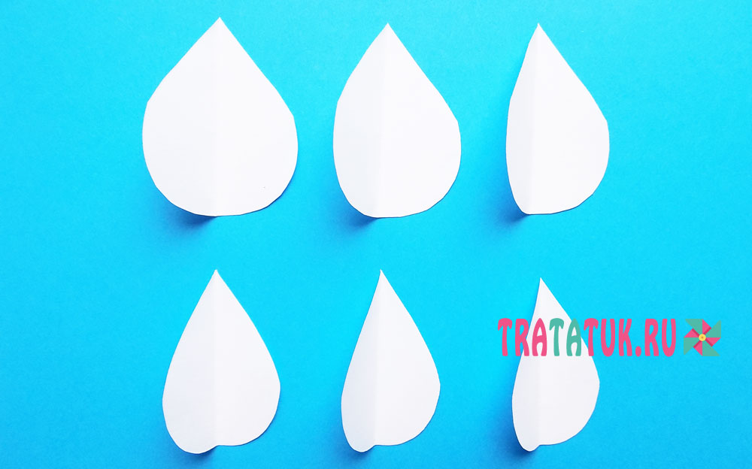

Начинаем формировать первый цветок нарцисса. Для этого равномерно приклеиваем большие белые лепестки.
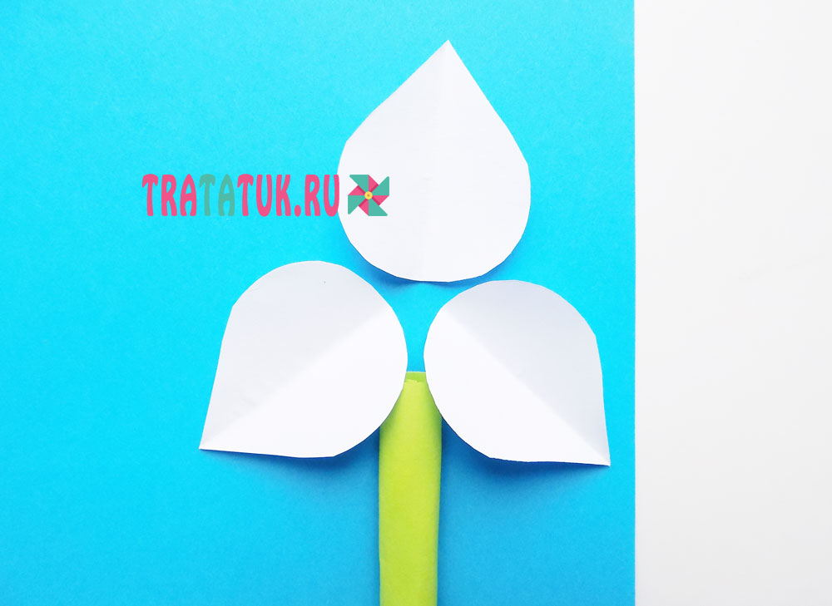

Затем, с небольшим смещением, располагая между предыдущими тремя лепестками, добавляем лепестки меньшего размера.

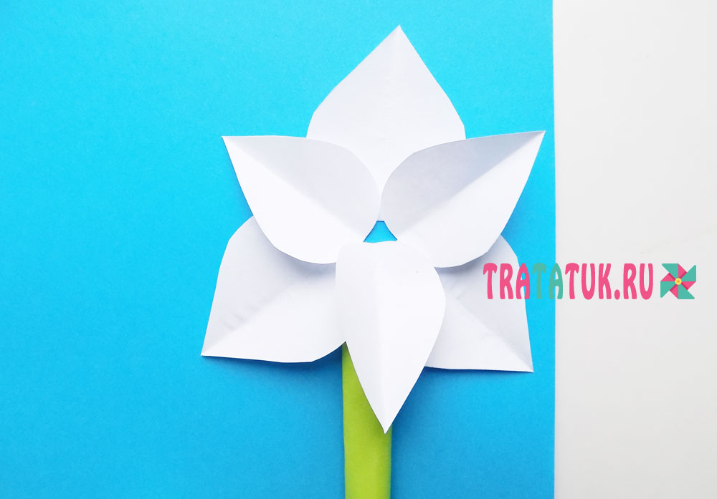
Делаем серединку нашего цветочка. Для этого вырезаем кружок желтой бумаги, придерживая его, выполняем углубление по центру, это можно сделать простым карандашом. Затем готовую серединку приклеиваем в центр цветка. Для серединки вместо обычной желтой бумаги можно взять гофрированную.
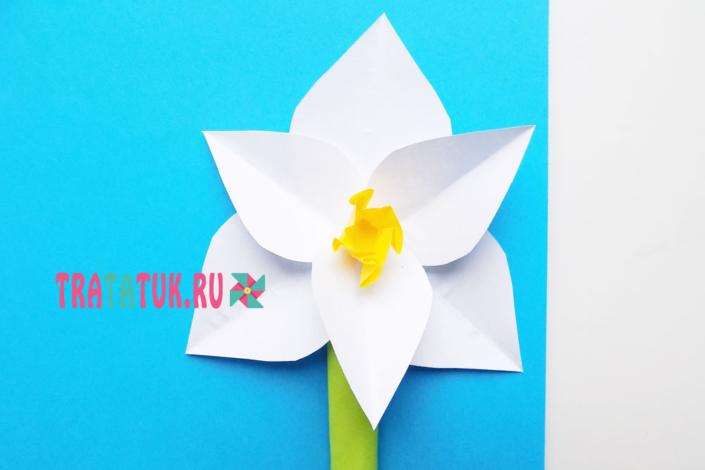

Аналогичным способом делаем еще 2 цветочка и приклеиваем их к остальным стеблям. Получилась вот такая интересная объемная аппликация с нарциссами.

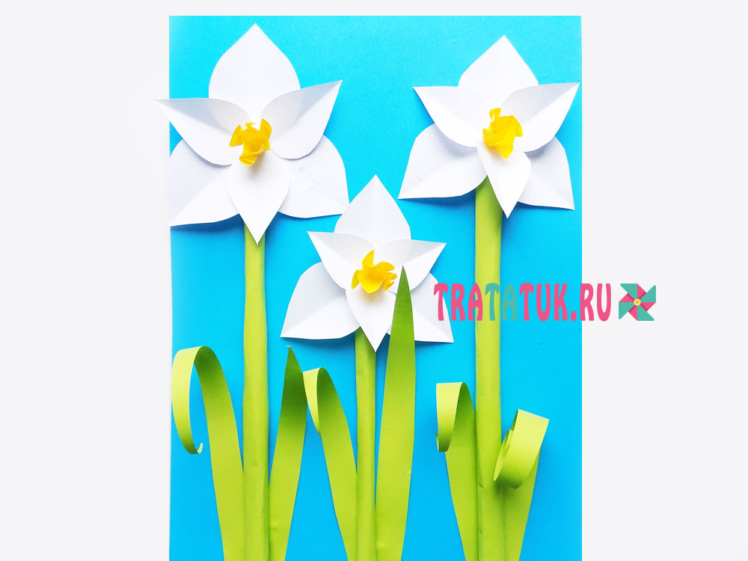
Наша открытка с объемными цветами готова!

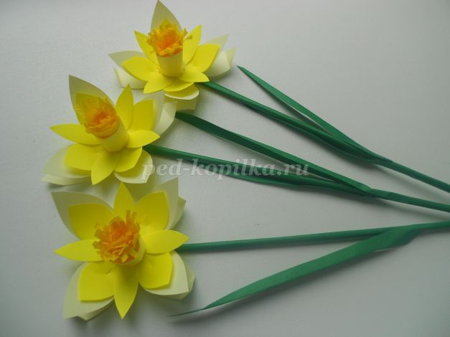
Нарциссы в технике «Оригами»
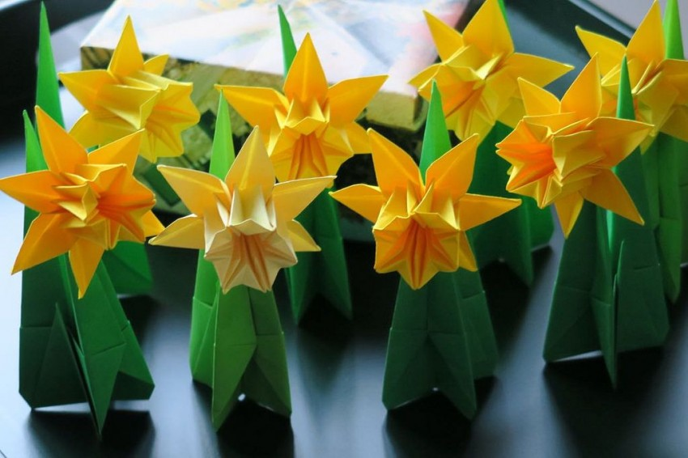

Нарциссы из гофрированной бумаги
